Вопросы на защиту 6-й лабораторной.
- Расскажите цикл прерывания (по тактам, есть на слайдах)
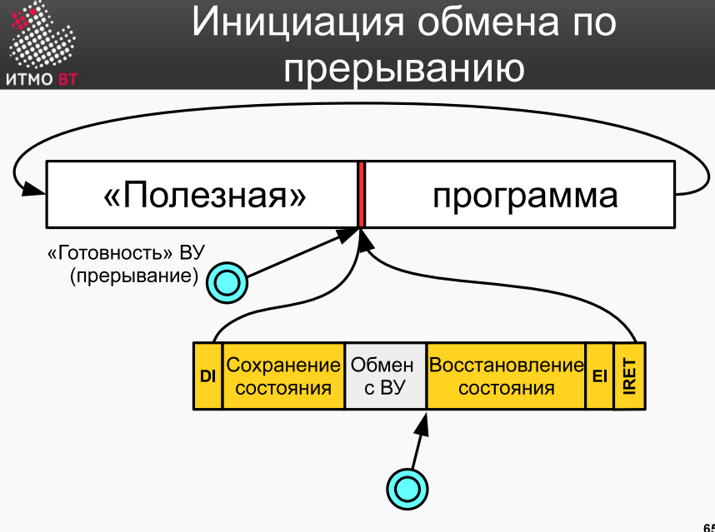
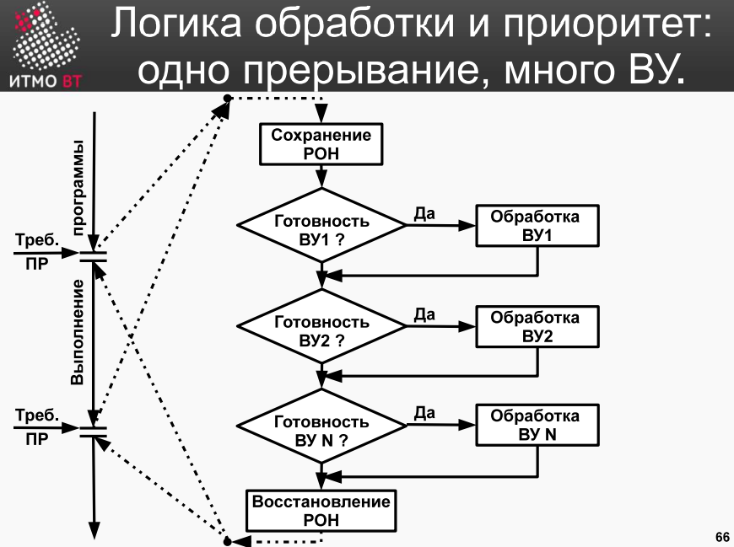
2. Порассуждайте, сколько внешних устройств можно подключить к БЭВМ? Отчего зависит это количество?
3. Что такое вектор прерывания?
4. В каком порядке обрабатываются прерывания от внешних устройств? Можно ли этот порядок поменять?
5. Расскажите по тактам выполнение команды IRET.
6. Расскажите про программный вызов прерывания (команда INT). Приведите пример программы.
7. Что хранится в регистре MR?
8. Зачем нужен дефолтный обработчик прерывания?

Методика проверки должна содержать последовательность действий для проверки обработки каждого ВУ, а также проверки основного цикла. В ходе выполнения методики при преподавателе нужно заполнять таблицу текущими и ожидаемыми значениями. Табличку подготовьте заранее.

